# TRƯỜNG ĐẠI HỌC BÁCH KHOA TP. HỒ CHÍ MINH

**KHOA ĐIỆN – ĐIỆN TỬ**

**BỘ MÔN ĐIỀU KHIỂN TỰ ĐỘNG**

**HỒ ĐỨC DƯƠNG - 1912977**

**PHAN HUY BẢO - 1912685**

**ĐỒ ÁN TỐT NGHIỆP**

**XE TỰ HÀNH BÁM QUỸ ĐẠO**

**KỸ SƯ NGÀNH KỸ THUẬT ĐIỀU KHIỂN & TỰ ĐỘNG HÓA**

**TP. HỒ CHÍ MINH, 2023**

# TRƯỜNG ĐẠI HỌC BÁCH KHOA TP. HỒ CHÍ MINH

**KHOA ĐIỆN – ĐIỆN TỬ**

**BỘ MÔN ĐIỀU KHIỂN TỰ ĐỘNG**

# HỒ ĐỨC DƯƠNG - 1912977

**PHAN HUY BẢO - 1912685**

**ĐỒ ÁN TỐT NGHIỆP**

# <TÊN LUẬN VĂN BẰNG TIẾNG VIỆT >

<(**TÊN LUẬN VĂN BẰNG TIẾNG ANH)**>

**CỬ NHÂN NGÀNH KỸ THUẬT ĐIỀU KHIỂN & TỰ ĐỘNG HÓA**

**GIẢNG VIÊN HƯỚNG DẪN**

**TS. NGUYỄN VĨNH HẢO**

**TP. HỒ CHÍ MINH, 2023**

CÔNG TRÌNH ĐƯỢC HOÀN THÀNH TẠI

TRƯỜNG ĐẠI HỌC BÁCH KHOA –ĐHQG -HCM

Cán bộ hướng dẫn Khóa luận tốt nghiệp :

(Ghi rõ họ, tên, học hàm, học vị và chữ ký)

Cán bộ chấm nhận xét 1 :

(Ghi rõ họ, tên, học hàm, học vị và chữ ký)

Cán bộ chấm nhận xét 2 :

(Ghi rõ họ, tên, học hàm, học vị và chữ ký)

Khóa luận tốt nghiệp được bảo vệ tại Trường Đại học Bách Khoa, ĐHQG Tp.HCM ngày . . . . . tháng . . . . năm . . . . .

Thành phần Hội đồng đánh giá khoá luận tốt nghiệp gồm:

(Ghi rõ họ, tên, học hàm, học vị của Hội đồng chấm bảo vệ khóa luận tốt nghiệp)

1.

2.

3.

4.

5.

Xác nhận của Chủ tịch Hội đồng đánh giá khóa luận tốt nghiệp và Chủ nhiệm Bộ môn sau khi luận văn đã được sửa chữa (nếu có).

**CHỦ TỊCH HỘI ĐỒNG CHỦ NHIỆM BỘ MÔN…………**

|  |  |
| --- | --- |
| TRƯỜNG ĐẠI HỌC BÁCH KHOA TP. HỒ CHÍ MINH  **KHOA ĐIỆN – ĐIỆN TỬ**  **BỘ MÔN: ĐIỀU KHIỂN TỰ ĐỘNG** | CỘNG HÒA XÃ HỘI CHỦ NGHĨA VIỆT NAM  Độc lập - Tự do - Hạnh phúc |
|  | *TP. HCM, ngày….tháng…..năm……..* |

# NHẬN XÉT ĐỒ ÁN TỐT NGHIỆP

**CỦA CÁN BỘ HƯỚNG DẪN**

|  |  |  |
| --- | --- | --- |
| **Tên luận văn:** | | |
| **<TÊN LUẬN VĂN BẰNG TIẾNG VIỆT / TÊN LUẬN VĂN BẰNG TIẾNG ANH>** | | |
| **Nhóm Sinh viên thực hiện:** | | **Cán bộ hướng dẫn:** |
| Hồ Đức Dương | 1912977 | TS. Nguyễn Vĩnh Hảo |
| Phan Huy Bảo | 1912685 | TS. Nguyễn Vĩnh Hảo |
| **Đánh giá Luận văn**   1. Về cuốn báo cáo:   Số trang Số chương  Số bảng số liệu Số hình vẽ  Số tài liệu tham khảo Sản phẩm  Một số nhận xét về hình thức cuốn báo cáo:  *<nhận xét về định dạng, cách thức viết báo cáo, phân bố nội dung, chương mục có hợp lý không, …>*   1. Về nội dung luận văn:   *<nhận xét về kiến thức, phương pháp mà sinh viên đã tìm hiểu, nghiên cứu, nhận xét ưu điểm và hạn chế>*   1. Về tính ứng dụng:   *<nhận xét về việc xây dựng ứng dụng demo, nhận xét ưu điểm và hạn chế>*   1. Về thái độ làm việc của sinh viên:   *<nhận xét về thái độ, ưu khuyết điểm của từng sinh viên tham gia>*  **Đánh giá chung:** Luận văn đạt/không đạt yêu cầu của một luận văn tốt nghiệp kỹ sư, xếp loại Giỏi/ Khá/ Trung bình  **Điểm từng sinh viên:**  <Tên sinh viên 1**>:………../10**  <Tên sinh viên 2**>:………../10** | | |

|  |  |
| --- | --- |
|  | Cán bộ hướng dẫn (Ký tên và ghi rõ họ tên) |

|  |  |
| --- | --- |
| TRƯỜNG ĐẠI HỌC BÁCH KHOA TP. HỒ CHÍ MINH  **KHOA ĐIỆN – ĐIỆN TỬ**  **BỘ MÔN: ĐIỀU KHIỂN TỰ ĐỘNG** | CỘNG HÒA XÃ HỘI CHỦ NGHĨA VIỆT NAM  Độc lập - Tự do - Hạnh phúc |
|  | *TP. HCM, ngày….tháng…..năm……..* |

# NHẬN XÉT ĐỒ ÁN TỐT NGHIỆP

**CỦA CÁN BỘ PHẢN BIỆN**

|  |  |  |
| --- | --- | --- |
| **Tên luận văn:** | | |
| **<TÊN LUẬN VĂN BẰNG TIẾNG VIỆT / TÊN LUẬN VĂN BẰNG TIẾNG ANH>** | | |
| **Nhóm Sinh viên thực hiện:** | | **Cán bộ phản biện:** |
| Hồ Đức Dương | 1912977 | TS. Nguyễn Vĩnh Hảo |
| Phan Huy Bảo | 1912685 | TS. Nguyễn Vĩnh Hảo |
| **Đánh giá Luận văn**   1. Về cuốn báo cáo:   Số trang Số chương  Số bảng số liệu Số hình vẽ  Số tài liệu tham khảo Sản phẩm  Một số nhận xét về hình thức cuốn báo cáo:  *<nhận xét về định dạng, cách thức viết báo cáo, phân bố nội dung, chương mục có hợp lý không, …>*   1. Về nội dung luận văn:   *<nhận xét về kiến thức, phương pháp mà sinh viên đã tìm hiểu, nghiên cứu, nhận xét ưu điểm và hạn chế>*   1. Về tính ứng dụng:   *<nhận xét về việc xây dựng ứng dụng demo, nhận xét ưu điểm và hạn chế>*   1. Về thái độ làm việc của sinh viên:   *<nhận xét về thái độ, ưu khuyết điểm của từng sinh viên tham gia>*  **Đánh giá chung:** Luận văn đạt/không đạt yêu cầu của một luận văn tốt nghiệp kỹ sư, xếp loại Giỏi/ Khá/ Trung bình  **Điểm từng sinh viên:**  <Tên sinh viên 1**>:………../10**  <Tên sinh viên 2**>:………../10** | | |

|  |  |
| --- | --- |
|  | Người nhận xét (Ký tên và ghi rõ họ tên) |

|  |  |  |  |  |  |
| --- | --- | --- | --- | --- | --- |
| |  |  | | --- | --- | | TRƯỜNG ĐẠI HỌC BÁCH KHOA TP. HỒ CHÍ MINH  **KHOA ĐIỆN – ĐIỆN TỬ**  **BỘ MÔN: ĐIỀU KHIỂN TỰ ĐỘNG** | CỘNG HÒA XÃ HỘI CHỦ NGHĨA VIỆT NAM  Độc lập - Tự do - Hạnh phúc | |  | *TP. HCM, ngày….tháng…..năm……..* | |  |

# ĐỀ CƯƠNG CHI TIẾT

|  |  |
| --- | --- |
| **TÊN LUẬN VĂN:** | |
| **Cán bộ hướng dẫn:** TS. Nguyễn Vĩnh Hảo | |
| **Thời gian thực hiện:** Từ ngày………………..đến ngày…………… | |
| **Sinh viên thực hiện:** Hồ Đức Dương – 1912977  Phan Huy Bảo - 1912685 | |
| **Nội dung đề tài:** *(Mô tả chi tiết mục tiêu, phạm vi, đối tượng, phương pháp thực hiện, kết quả mong đợi của đề tài)* | |
| **Kế hoạch thực hiện:** *(Mô tả kế hoạch làm việc và phân công công việc cho từng sinh viên tham gia)* | |
| **Xác nhận của Cán bộ hướng dẫn**  (Ký tên và ghi rõ họ tên) | TP. HCM, ngày….tháng …..năm…..  **Sinh viên**  (Ký tên và ghi rõ họ tên) |

DANH SÁCH HỘI ĐỒNG BẢO VỆ LUẬN VĂN

Hội đồng chấm luận văn tốt nghiệp, thành lập theo Quyết định số …………………… ngày ………………….. của Hiệu trưởng Trường Đại học Bách khoa TP.HCM.

* 1. …………………………………………. – Chủ tịch.
  2. …………………………………………. – Thư ký.
  3. …………………………………………. – Ủy viên.
  4. …………………………………………. – Ủy viên.
  5. …………………………………………. – Ủy viên.

MỤC LỤC

Chương 1. TÊN CHƯƠNG 1 3

1.1. Chủ đề cấp độ 2 3

1.1.1. Chủ đề cấp độ 3 3

1.1.2. Chủ đề cấp độ 3 3

1.1.2.1. Chủ đề cấp độ 4 3

Chương 2. TÊN CHƯƠNG 2 4

2.1. Chủ đề cấp độ 2 4

2.1.1. Chủ đề cấp độ 3 4

2.1.1.1. Chủ đề cấp độ 4 4

2.2. Chủ đề cấp độ 2 4

2.2.1. Chủ đề cấp độ 3 4

Chương 3. TÊN CHƯƠNG 3 5

3.1. Chủ đề cấp độ 2 5

3.1.1. Chủ đề cấp độ 3 5

3.1.1.1. Chủ đề cấp độ 4 5

3.2. Chủ đề cấp độ 2 5

DANH MỤC HÌNH VẼ

Hình 1.1: Tên hình 1 3

DANH MỤC BẢNG

Bảng 1.1: Tên bảng 1 3

Bảng 2.1: Tên bảng 1 4

DANH MỤC TỪ VIẾT TẮT

TÓM TẮT LUẬN VĂN BẰNG TIẾNG VIỆT

ABSTRACT

MỞ ĐẦU

# CHƯƠNG 1. TỔNG QUAN VỀ ĐỀ TÀI

## Giới thiệu xe tự hành

Xe tự hành là một loại phương tiện di chuyển mà không cần người lái thao tác trực tiếp. Thay vì dựa vào lái xe, xe tự hành sử dụng các công nghệ và hệ thống điều khiển, kiểm soát và định hướng hành trình mà không cần sự can thiệp của người lái. Hiện nay, có rất nhiều tập đoàn công nghệ trên thế giới đang tham gia vào cuộc chạy đua sản xuất xe tự hành. Trong đó có thể kể đến một số tên tuổi nổi bật như: Tesla, Google, Daimler.

Hiệp hội kỹ thuật ô tô (SAE – Society of Automotive Engineers) đã chia thang cấp độ của xe tự hành thành 6 cấp độ. Trong đó:

* Cấp độ 0, 1 và cấp độ 2: Người lái xe luôn chịu trách nghiệm về hoạt động của phương tiện, phải giám sát kỹ thuật mọi lúc, và phải kiểm soát hoàn toàn phương tiện khi cần thiết.
* Cấp độ 3: Phương tiện có thể hoạt động mà không cần sự can thiệp của tài xế vào quá trình điều khiển, trừ các trường hợp khẩn cấp.
* Cấp độ 4: Những chiếc xe tự lái lúc này sẽ không cần bất cứ tương tác nào của tài xế trong quá trình vận hành xe.
* Cấp độ 5: Hiện tại là cấp độ cao nhất, công nghệ sẽ kiểm soát hoàn toàn việc lái xe mà không cần sự giám sát của con người. Lúc này, phương tiện sẽ không có vô lăng, chân phanh hay thậm chí gương chiếu hậu. Sự tham gia của con người chỉ là ra lệnh cho xe đi đến đâu.

Ở nước ta có một số công ty như FPT, Vinfast, Phenikaa … đang tham gia vào lĩnh vực nghiên cứu và phát triển xe tự hành. Vào năm 2021, Vinfast đã thử nghiệm thành công mẫu xe tự hành cấp độ 4 với hàng loạt trang bị công nghệ, có thể di chuyển với vận tốc 30 km/h.

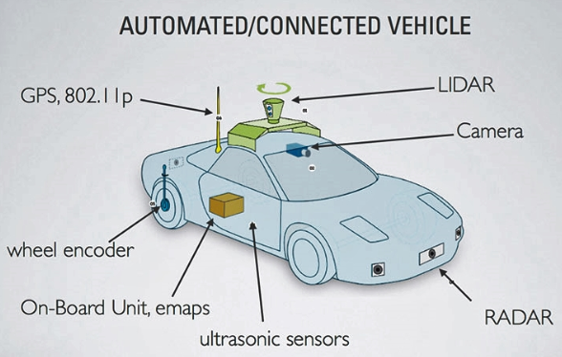

Hình 1.1: Mô hình xe tự hành.

**1.2. Một số ứng dụng thực tiễn**

**1.3. Mục tiêu của đề tài**

**1.4. Cấu trúc tổng quát của hệ thống**

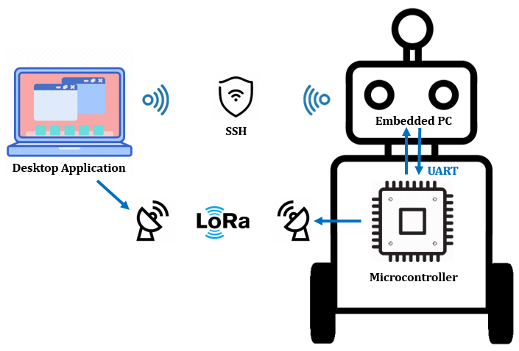

Hình 1. : Cấu trúc tổng quát của hệ thống.

Cấu trúc hệ thống gồm 3 phần chính:

- Desktop Application: Giao diện UI sử dụng Qt C++ framework, có thể chạy trên nhiều nền tảng như window và Linux. UI sử dụng để điều khiển robot thông qua module Lora. Ngoài ra, còn sử dụng Laptop cùng với giao thức SSH để truy cập máy tính nhúng từ xa để khởi động các Node ROS.

- Microcontroller: Sử dụng vi điều khiển STM32F407VGT6 với ngôn ngữ lập trình chính là C, MCU sẽ thu thập dữ liệu từ cảm biến (IMU, GPS) cũng như thực hiện các thuật toán điều khiển như Stanley, Fuzzy, PID. Đồng thời, truyền thông giao tiếp với Desktop App thông qua Lora RF, và giao tiếp với Serial Port của máy tính nhúng thông qua USB UART để nhận dữ liệu. Dữ liệu mà MCU nhận từ máy tính nhúng bao gồm: Dữ liệu của IMU được gửi từ máy tính nhúng, vị trí và đường đi cho robot để thực hiện thuật toán né vật cản.

- Embedded PC: Jetson Nano B01 được kết nối với IMU ADIS16488 và RealSense camera . Máy tính nhúng sẽ thực hiện các giải thuật sử lý ảnh và tránh vật cản, truyền thông nối tiếp với MCU thông qua Serial Port. Các chương trình được viết với ngôn ngữ C++ và Python.

**CHƯƠNG 2: CƠ SỞ LÝ THUYẾT**

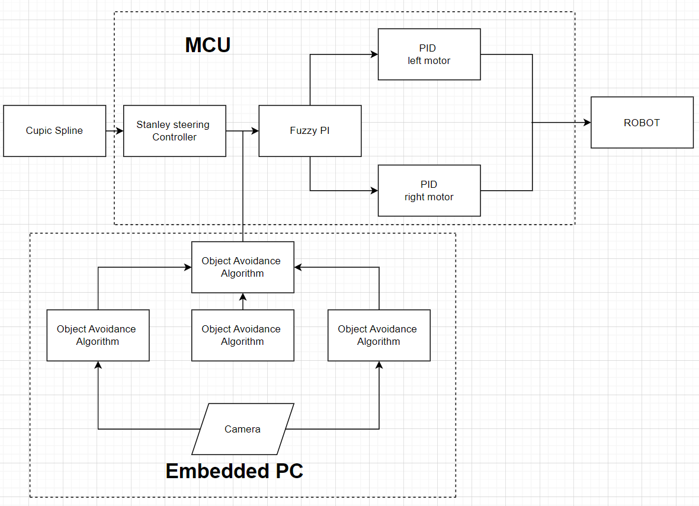

Hình 2.1: Sơ đồ các thuật toán sử dụng trong mô hình

**2.1. Điều khiển bám quỹ đạo**

**2.1.1. Chuyển hệ tọa độ địa lý sang UTM**

Để xác định vị trí của một điểm trên bản đồ, chúng ta có thể xác định kinh độ ( Latitude) và vĩ độ (Longtitude). Tuy nhiên để phù hợp với thuật toán bám quỹ đạo mà nhóm lựa chọn thì nhóm sẽ tiến hành chuyển từ hệ tọa độ địa lý sang UTM ( Universal Transverse Mercator) với trục hoành tương ứng với hướng đông và trục tung ứng với hướng bắc.

Tọa độ các điểm sẽ được chấm trên Google Earth sau đó xuất ra file .kml và từ đó sẽ được chuyển qua hệ tọa độ UTM.

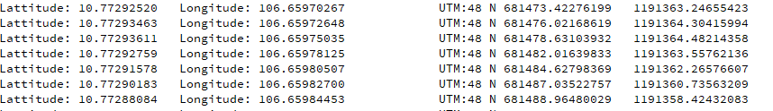

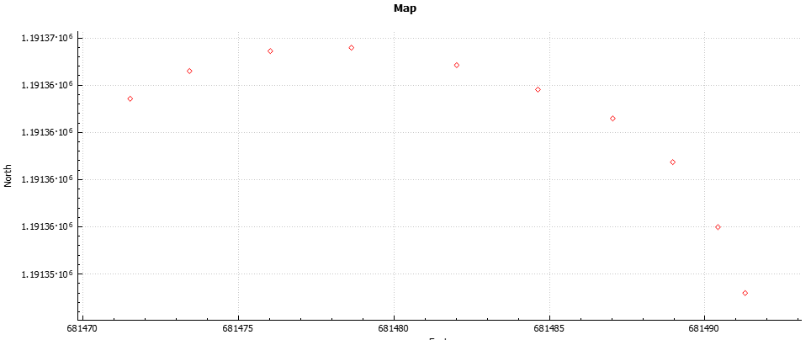

Hình 2. : Tọa độ các điểm trong hệ tọa độ UTM

**2.1.2. Thuật toán Cubic spline bậc 3**

Khi chọn các điểm trên bản đồ để hoạch định đường đi cho xe, góc tiếp tuyến sẽ thay đổi một cách đột ngột gây ra hiện tượng vọt lố và làm tăng sai số so với quỹ đạo. Do đó cần một quỹ đạo với góc thay đổi liên tục, ở đây nhóm đã chọn thuật toán Cubic spline bậc 3

Định nghĩa spline bậc 3: Cho hàm f(x) xác định trên đoạn [a b] và một phép phân hoạch của nó: a < x0 < x1 < x2 = b. Đặt y0 = f(x0), y1 = f(x1), y2 = f(x2). Một spline bậc ba nội suy hàm f(x) trên [a b] là hàm g(x) thỏa các điều kiện sau:

* g(x) có đạo hàm cấp 2 liên tục trên [a b].
* 

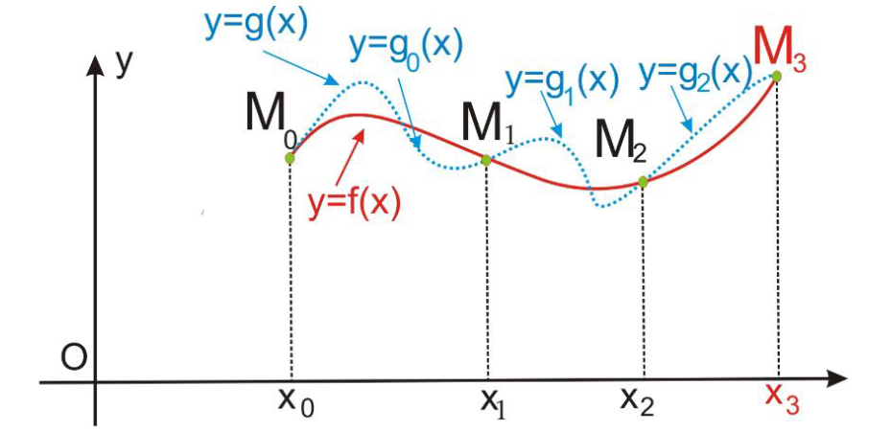

Hình 2.2: Spline đi qua 4 điểm

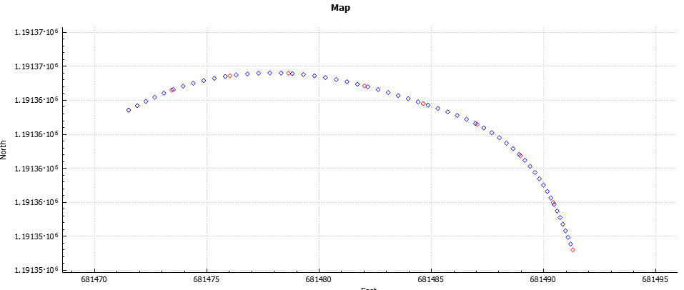

Hình 2.3: Quỹ đạo sau khi sử dụng thuật toán Cubic Spline

**2.1.3. Thuật toán bám quỹ đạo Stanley Steering Controller**

Bộ điều khiển Stanley là một bộ điều khiển bám quỹ đạo, được đề xuất bởi đại học Stanford và đã giành chiến thắng trong cuộc thi Darpa Grand Challenge 2005. Nội dung chính của việc tạo ra bộ điều khiển Stanley chính là sự thay đổi vị trí tham chiếu có thể dẫn đến các thuộc tính khác nhau của bộ điều khiển.

Một số điều kiện của bộ điều khiển Stanley:

- Sử dụng tâm của bánh trước làm điểm tham chiếu trên xe.

- Sử dụng cả lỗi trong hướng chuyển động và lỗi vị trí liên quan đến điểm gần nhất trên quỹ đạo.

- Bộ điều khiển Stanley sẽ giới hạn đầu ra nhằm giới hạn góc lái. Crosstrack error được đo so với trục trước của bánh xe và điểm tham chiếu trên quỹ đạo.

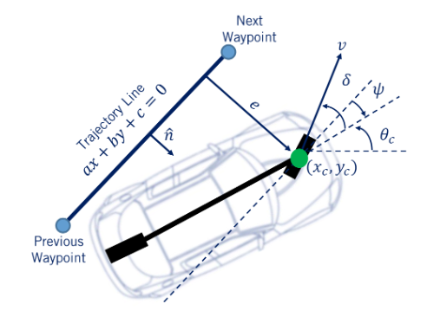

Hình 2.4: Các thành phần của bộ điều Stanley

Với  là góc giữa quỹ đạo và hướng hiện tại của xe. Để loại bỏ sai số của hướng chuyển động so với quỹ đạo, góc lái sẽ được đặt bằng với hướng chuyển động.



Để loại bỏ Crosstrack error, một bộ khâu tỉ lệ được thêm vào, mức tăng của nó sẽ tỉ lệ nghịch với vận tốc. Bộ điều khiển sau đó được đưa qua hàm  để tín hiệu điều khiển nằm trong khoảng từ  đến :



Góc lái sẽ được giới hạn trong khoảng góc lái tối thiểu và tối đa, thường sẽ được lấy đối xứng qua 0.



Luật điều khiển sẽ được kết hợp từ ba yếu tố trên thành công thức như sau:

 với 

Tuy nhiên trong lúc vận hành, thuật toán trên chưa xem xét các nhiễu phép đo từ cảm biến, điều đó có thể gây ra các đặc điểm không mong muốn trong quá trình điều khiển. Trong quá trình vận hành ở tốc độ thấp, vì vận tốc nằm ở mẫu số của phân số trong hàm , điều đó dẫn đến những giá trị sai số nhỏ trong vận tốc có thể dẫn đến sự thay đổi lớn trong giá trị góc lái. Để giảm thiểu vấn đề này thì ta thêm hằng số dương để đảm bảo mẫu số luôn có một giá trị nhỏ nhất. Từ đó luật điều khiển sẽ có công thức như sau:

 với 

**2.1.4. Bộ điều khiển mờ**

**2.1.4.1. Cấu trúc bộ điều khiển mờ**

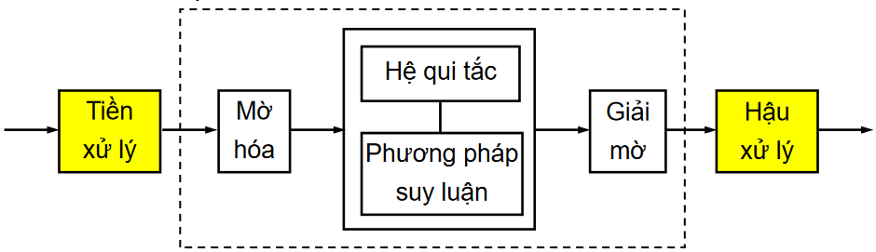

Hình 2.5: Sơ đồ khối của bộ điều khiển mờ cơ bản

Với một bộ điều khiển mờ cơ bản:

* Hệ qui tắc điều khiển rút ra từ kinh nghiệm chuyên gia trong việc điều khiển đối tượng.
* Khâu mờ hóa chuyển giá trị rõ phản hồi từ ngõ ra của đối tượng thành giá trị mờ để hệ quy tắc có thể suy luận được.
* Khâu giải mờ chuyển giá trị mờ suy luận được ở ngõ ra của hệ qui tắc thành giá trị ngõ ra để điều khiên đối tượng.
* Khối tiền xử lý có chức năng xử lý, lọc nhiễu tín hiệu đo trước khi đưa vào bộ điều khiển. Khối tiền xử lý có thể là: Vi phân, tích phân tín hiệu, chuẩn hóa, lượng tử hóa.
* Khối hậu xử lý: Khuếch đại tín hiệu giải mờ chuẩn hóa thành giá trị vật lý.

2.1.4.2. Bộ điều khiển PI mờ

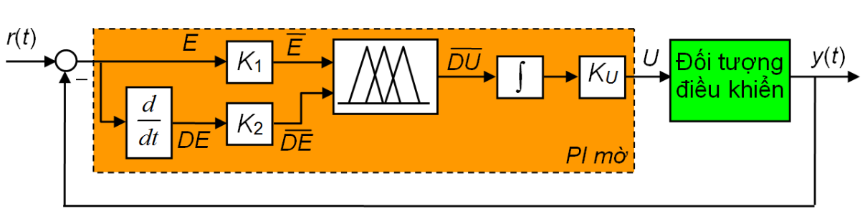

Hình 2.6: Sơ đồ khối bộ điều khiển PI mờ

Bộ điều khiển PI mờ nếu thiết kế tốt có thể điều khiển đối tượng trong miền làm việc rộng với sai số xác lập bằng 0. Tuy nhiên cũng cần để ý rằng bộ điều khiển PI làm chậm đáp ứng của hệ thống và trong nhiều trường hợp làm cho quá trình quá độ có dao động.

Trình tự thiết kế bộ điều khiển PI mờ:

**Bước 1**: Xác định tầm giá trị của biến vào ra:

* Biến vào: sai số e và vi phân sai số 
* Biến ra: vi phân của tín hiệu điều khiển 

**Bước 2**: Xác định các hệ số chuẩn hóa biến vào, biến ra về miền giá trị 

**Bước 3**: Định nghĩa các giá trị ngôn ngữ cho biến vào ra, định lượng giá trị ngôn ngữ bằng tập mờ.

**Bước 4**: Xây dựng hệ qui tắc mờ bằng cách vẽ hình minh họa để có ý tưởng đưa ra một số qui tắc điển hình, sau đó áp dụng tính liên tục của hệ mờ và tính đối xứng để đưa ra các qui tắc còn lại.

**Bước 5**: Chọn phương pháp suy luận ( MAX-MIN hay MAX – PROD)

**Bước 6**: Chọn phương pháp giải mờ ( trọng tâm hay trung bình có trọng số)

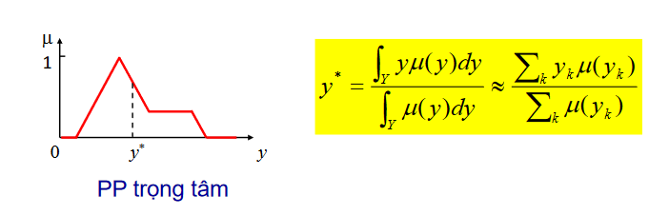

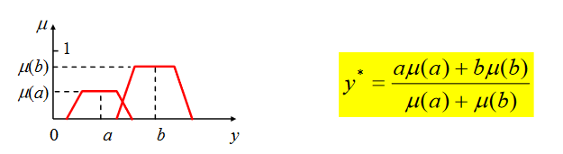

**Bước 7**: Mô phỏng hoặc thực nghiệm để đánh giá kết quả, tinh chỉnh các thông số của bộ điều khiển để đạt chất lượng mong muốn.

**2.1.5. Bộ điều khiển PID**

Hình 2.6: Sơ đồ khối bộ điều khiển PID

Hàm truyền của bộ điều khiển PID rời rạc:



Viết lại phương trình trên ta được:



Với:  

Ta có: 

Từ hàm truyền trên ta sẽ tính được giá trị ngõ ra của bộ điều khiển PID rời rạc  khi giá trị sai số là  như sau:



Thay các giá trị a0, a1 và a2 vào phương trình trên cùng với việc áp dụng tính chất của phép biến đổi z theo miền thời gian ta có:



Trong bộ điều khiển PID, khâu tỉ lệ P có ảnh hưởng là giảm thời gian lên và giảm sai số, tuy nhiên khâu P không thể loại bỏ hoàn toàn sai số xác lập. Khâu tích phân I sẽ loại bỏ sai số xác lập nhưng có thể làm đáp ứng quá độ xấu đi, ngoài ra khâu I còn làm tăng vọt lố. Khâu vi phân D có tác dụng giảm vọt lố và cải thiện đáp ứng quá độ, tuy nhiên khâu D rất nhạy với nhiễu do đó cần xử lý nhiễu trước khi đưa vào bộ điều khiển PID. Ảnh hường của mỗi khâu lên hệ thống điều khiển vòng kín được tóm tắt như bảng dưới đây.

|  |  |  |  |  |  |
| --- | --- | --- | --- | --- | --- |
| **Thông số** | **Thời gian lên** | **POT** | **Thời gian quá độ** | **Sai số xác lập** | **Độ ổn định** |
| KP | Giảm | Tăng | Thay đổi nhỏ | Giảm | Giảm |
| KI | Giảm | Tăng | Tăng | Triệt tiêu | Giảm |
| KD | Thay đổi ít | Giảm | Giảm | Không ảnh hưởng | Tăng nếu KD nhỏ |

**CHƯƠNG 3: CẤU TRÚC HỆ THỐNG**

# TÊN CHƯƠNG 2

## Chủ đề cấp độ 2

### Chủ đề cấp độ 3

#### Chủ đề cấp độ 4

Bảng 2.1: Tên bảng 1

## Chủ đề cấp độ 2

### Chủ đề cấp độ 3

# TÊN CHƯƠNG 3

## Chủ đề cấp độ 2

Nội dung …………………

Nội dung………………….

### Chủ đề cấp độ 3

#### Chủ đề cấp độ 4

## Chủ đề cấp độ 2

TÀI LIỆU THAM KHẢO

Theo chuẩn IEEE